APRENDA PIANO MODERNO

## Com Denis Ricardo

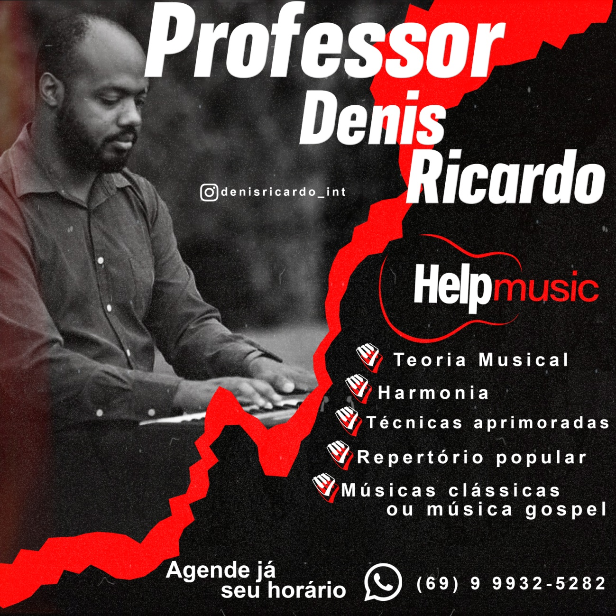

Para quem tiver interesse em aprender a tocar piano com técnicas inovadoras com ênfase em música clássica ou em música gospel/religiosa, entre em contato comigo.

Eu sou Denis Ricardo, trabalho como músico instrumentista e instrutor de música moderna.

Não perca essa oportunidade!

Vagas limitadas.